五华区水务局组织召开西翥片区建设项目
安全生产工作会议

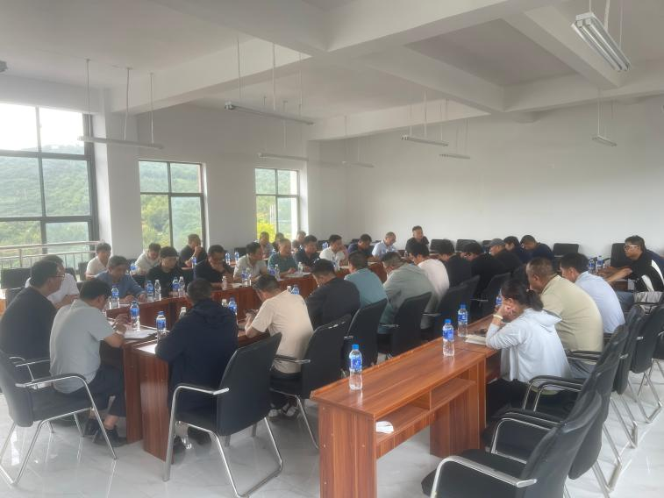
为落实国家、省、市、区安全生产工作部署，抓实西翥片区城乡供水一体化、沙朗片区城镇污水处理两大水利建设项目全流程安全管控，化解施工安全隐患，杜绝安全事故发生，2026年7月23日下午，五华区水务局在西翥街道陡普鲁社区三楼会议室组织召开西翥片区水利项目安全生产工作专题会议。
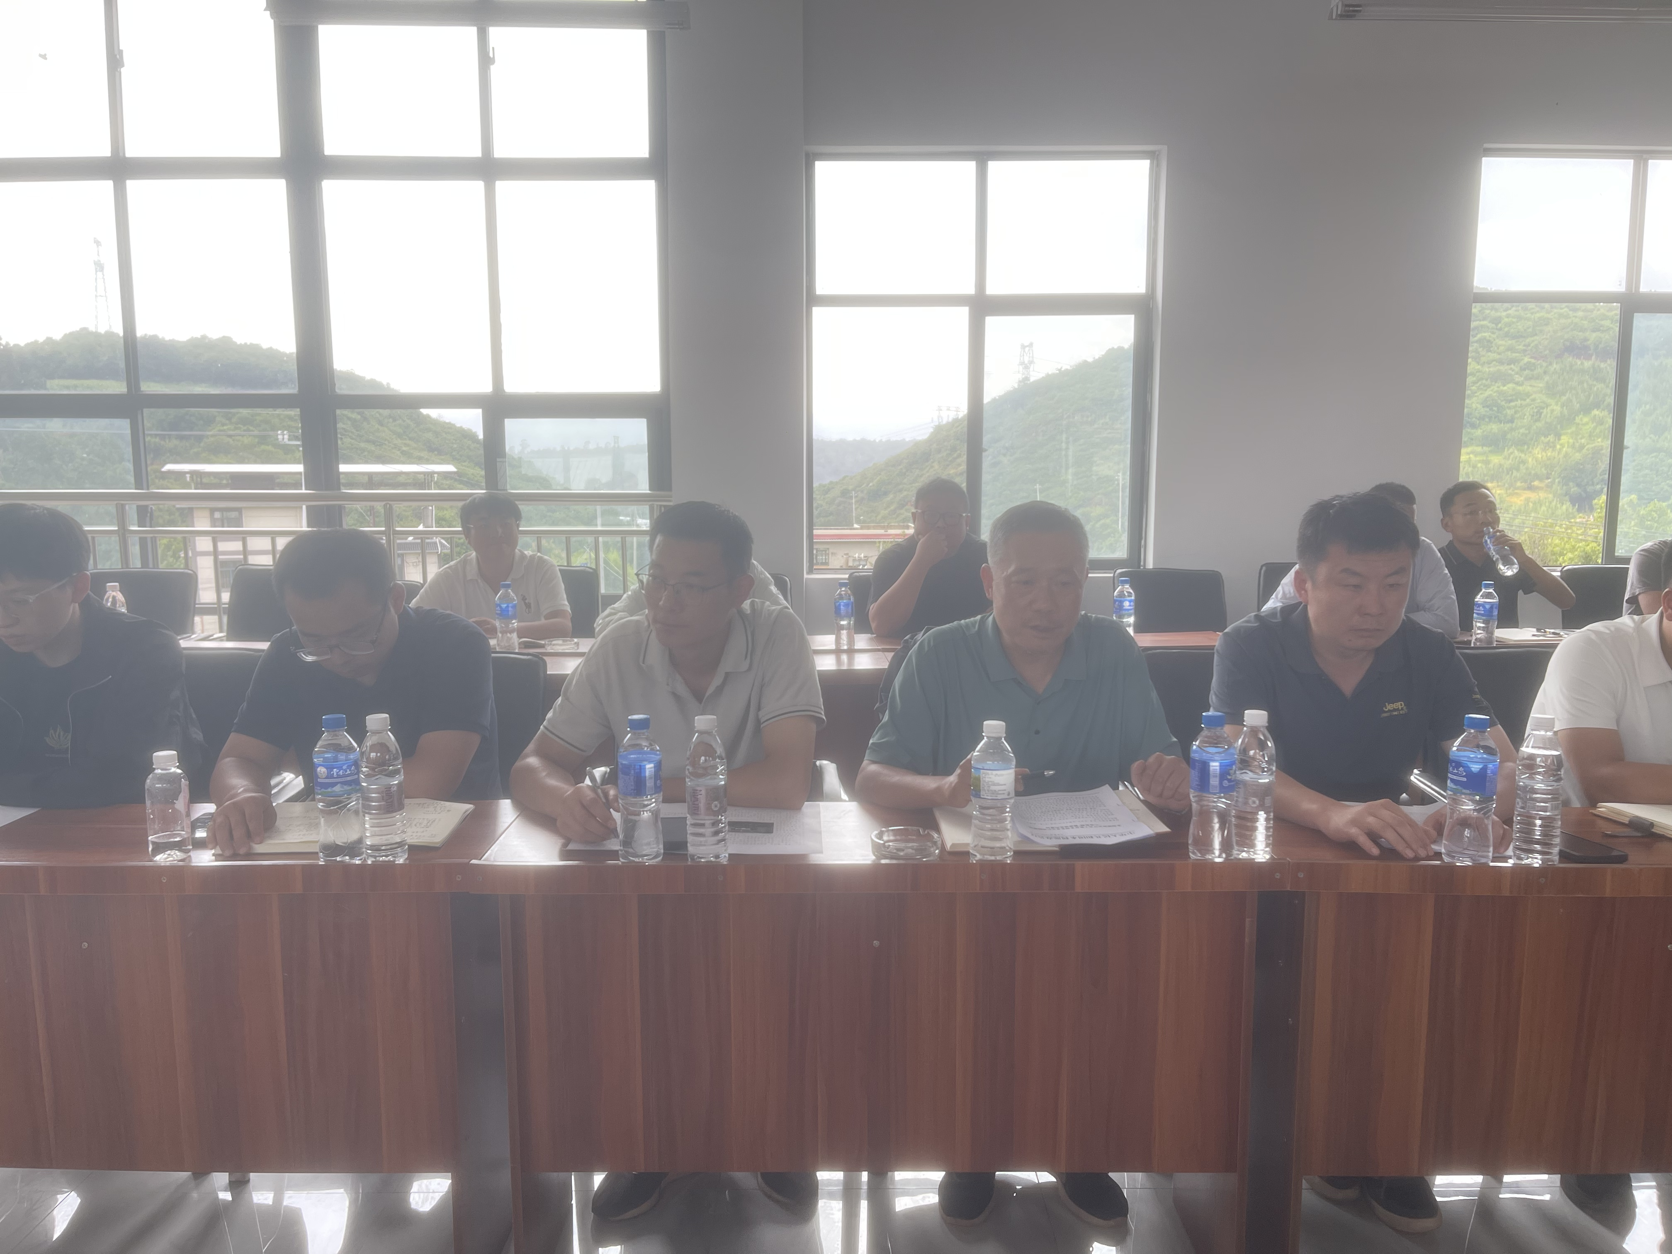
会议由区水务局主持。会上开展了在建水利工程安全生产专项培训，集中传达学习上级安全生产相关文件精神，针对片区水利项目施工风险点安排部署了下一阶段安全管控重点任务。最后围绕施工现场规范管理、隐患排查整改、安全责任落实等方面提出明确工作要求。区水务局分管负责人、防御科、水政科、节水办、西翥街道科室负责人及项目施工方项目经理、安全总监、监理全体工作人员参加了会议。
此次会议紧盯供水、污水配套工程关键环节，进一步压实各方主体责任，强化隐患排查与闭环整改，为片区水利工程项目平稳有序推进筑牢安全防线。通过层层传导压力、环环拧紧螺丝，切实为辖区供水保障能力提升、污水收集处理效能优化筑牢坚实的安全根基，确保项目平稳有序推进、如期高质量建成。

